

***Самоотверженный подвиг***

***Ксении Константиновой***

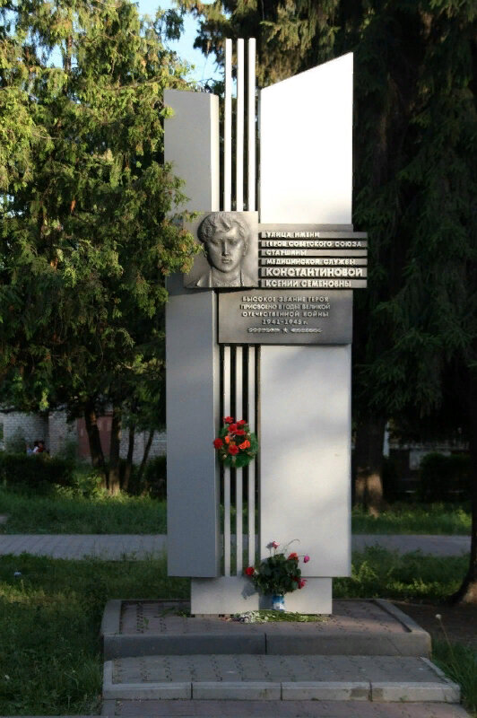 Сегодня мы говорим о роли военных медсестер в годы Великой Отечественной войны. Их образ остается олицетворением высокого гуманизма, мужества и самоотверженности. То, что сделано ими в годы минувшей войны, по всей справедливости названо подвигом.

Совсем молодые девчонки, в жизнь которых нежданно ворвалась война, старались делать гораздо больше, чем просто исполнять свой медицинский долг.

В эти дни к мемориальным памятникам возлагаются цветы, которые приносят ученики липецких школ. У одного из них на мраморной табличке выбиты слова: Светлой памяти санинструктора Ксении Константиновой - Героя Советского Союза. Это звание Ксении Семеновне было присвоено посмертно за героический подвиг, проявленный при выполнении боевых заданий командования на фронте борьбы с немецкими захватчиками.

Осенью 1943 года у деревни Узгорки Понизовского района Смоленской области ее 730 стрелковый батальон вел тяжелые бои с фашистами. Когда санинструктор сопровождала раненых в тыл, на них внезапно напала большая группа гитлеровцев. Юная медицинская сестра смело вступила в бой. Огнем из автомата и ручными гранатами Ксения уничтожила три десятка вражеских солдат, спасая тем самым жизнь одиннадцати воинам. Но и сама была тяжело ранена в голову и погибла в неравном бою с фашистами.

В эти предпраздничные майские дни мы ощущаем горечь за погибших людей в годы войны, но сердце радуется за нашу победу.

Мы гордимся Ксенией Константиновой и уверены, что мир на земле будет всегда, потому что мы его будем беречь!

